Усилители мощности
В промышленной электронике очень часто возникает необходимость получения в нагрузочном устройстве максимальной мощности усиленного сигнала. Усилительные каскады, обеспечивающие условия максимального усиления по мощности называют усилителями мощности. Получение требуемой мощности обеспечивается выбором соответствующего транзистора и условия, когда сопротивление нагрузочного устройства равно выходному сопротивлению усилительного каскада. Для согласования сопротивлений обычно используют понижающие трансформаторы.
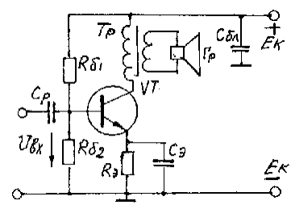
Рисунок 10.22 - Схема усилителя мощности (звуковой динамик Гр)
$${\acute{R}}_{н}=\left(\frac{W_{1}}{W_{2}}\right)∙R_{н}$$
где W1 и W2 – число витков первичной и вторичной обмоток трансформатора. При определенном коэффициенте трансформации
$$n=\left(\frac{W_{1}}{W_{2}}\right)$$
можно добиться равенства $Rвых={\acute{R}}_{н}$.
$$n=\sqrt{\frac{R_{вых}}{R_{н}}}$$
С учетом КПД трансформатора мощность, отдаваемая в нагрузку, будет равна 60…70%. Данная схема применяется для усиления небольших мощностей. Недостатком являются все недостатки трансформаторной межкаскадной связи.
Для получения более высокого КПД в усилителях мощности часто используют режим класса В, но в этом режиме возникают значительные нелинейные искажения. Для их уменьшения служат двухтактные усилители мощности.

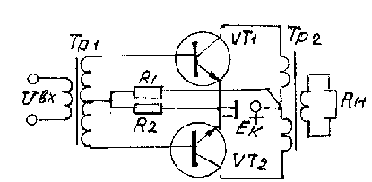

Рисунок 10.23 - Схема двухтактного усилителя мощности
Резисторы R1 и R2 – обеспечивают начальное смещение транзисторов. Трансформатор Тр1 обеспечивает получение двух одинаковых по модулю и противоположных по фазе напряжений Uвх1 и Uвх2. Выходной трансформатор Тр2 обеспечивает согласование выходного сопротивления транзисторов с нагрузкой и суммирует выходные токи и напряжения транзисторов. Наличие двух трансформаторов с выводами средних точек является существенным недостатком такого рода усилителей.
Для устранения этих недостатков часто используют безтрансформаторные двухтактные усилители мощности.
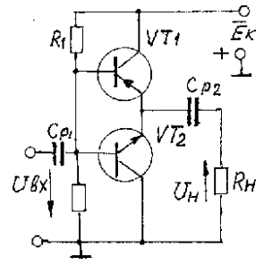

Рисунок 10.24 - Схема безтрансформаторного усилителя мощности
Транзисторы VT1 и VT2 одинаковые параметрам, но разные по проводимости, включены по схеме с общим коллектором. Такая схема обеспечивает минимальное выходное сопротивление, что особенно важно при работе усилителя на низкоомную нагрузку. Конденсатор Ср1 обеспечивает разделение по постоянному току источник усиливаемого сигнала и входную цепь усилителя мощности, а Ср2 разделяет нагрузочное устройство и эмиттерные цепи транзисторов. На базы транзисторов воздействует одно и то же входное напряжение. Однако в силу различной структуры транзисторов токи в цепях противофазные. Нагрузочное устройство подключено к общей точке транзисторов, поэтому переменные токи в нем имеют одно и то же направление, а результирующий ток в два раза превышает ток одного транзистора. Такой усилитель, как правило, работает в режиме В. Недостаток – трудоемкость подбора одинаковых по параметрам транзисторов.

